**面向“遗保·木构·智造”多主题融合的建筑遗产再生与数字化环境营造**

**工程说明：**

本案位于南京某大学校园，原建筑功能为道桥实验室，现已搬迁空置，是具时代记忆与保留价值的建筑遗产，有功能改造和性能提升的丰富潜质。其中实验室大空间长48m、宽18m、净高13m，为独立基础框架结构，五层附楼为条形基础砖混结构。

|  |  |  |
| --- | --- | --- |
| 工程名称 | 东南大学道桥实验室绿色改造项目 | |
| 工程地点 | 江苏-南京 | |
| 地理位置 | 北纬：32.04° | 东经：118.78° |
| 建筑面积 | 地上5732㎡ 地下0㎡ | |
| 建筑层数 | 地上6 地下0 | |
| 建筑高度 | 21.2m | |
| 建筑（节能计算）体积 | 24183.74 | |
| 建筑（节能计算）外表面积 | 6164.47 | |
| 北向角度 | 90 | |
| 结构类型 | 砖混结构+独立框架结构 | |

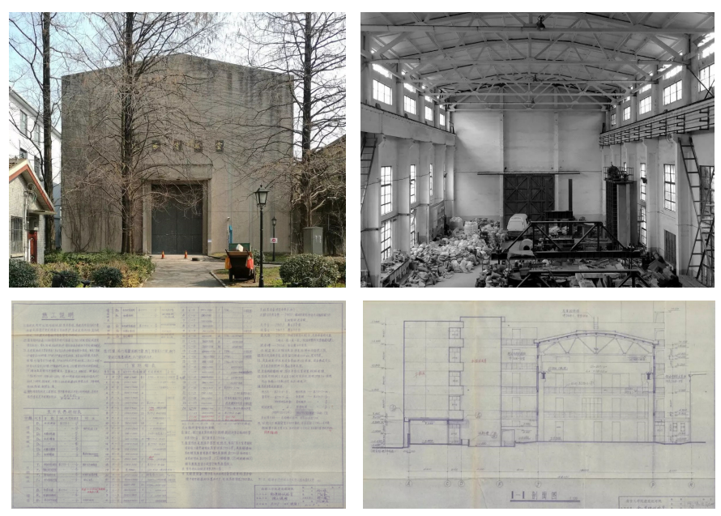

考虑到绿色建筑理念中对“节地”的要求，为合理利用建筑内部空间，同时应对信息通讯技术发展和知识社会的机遇与挑战，再塑建筑学科的全球竞争力，拟将其改造为国际建成环境创新实验中心，其中包含三大实验平台的扩建建设：数控智能设计建造协同创新平台、亚洲木构建筑遗产分析和测试实验平台及智慧建筑集成管控平台。由此，在尊重校园建筑遗产的基础上，如何营造新老融合、多主题融合的空间氛围，创造自由活跃、能够激发丰富想象力的同时兼具绿色可持续性能的教学科研空间，成为设计思考的起点。

再者，目标建筑改造前存在声环境、光环境、风环境、热环境无法满足室内外人员需求的状况，且建筑年耗电量巨大，对自然光、自然风等自然资源的利用率极低。因此，在建设三大平台以提高空间利用率的同时让建筑内外声、光、风、热环境满足需求，并大幅缩小建筑耗能，便成为了本项目的出发点与生长点。

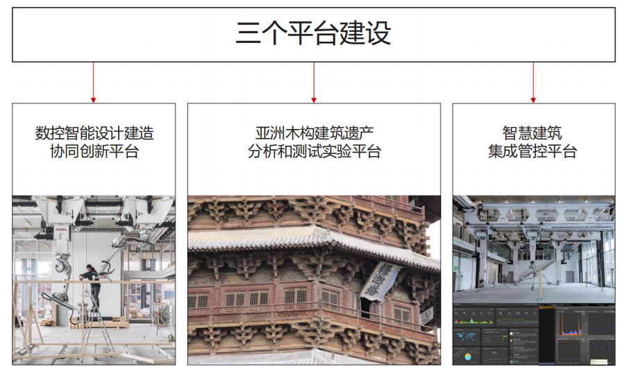

方案设计总体维持建筑外立面的原有姿态，不破坏校园整体的沉稳氛围。内部主要公共空间为门厅与实验大空间，在改造中适度保留原有建筑构件，作为遗产氛围的感受与记忆，并与诸如现代手法设计的简化斗拱构件、壁龛遗产展示及数字化实时监控显示等可视设备在空间中的一体化整合，形成面向“遗保·木构·智造”多主题融合的空间氛围。在建筑性能提升的同步考虑方面，以实验大空间与办公小空间自身性能的满足、功能空间并置后性能的保障及建筑整体运营维护等三个层级进行建筑性能的互动模拟，并结合智能监测与调控设备的介入进行数字化的环境营造。

在建筑遗产改造中，强调其作为面向新时代要求的绿色性能，南京属北亚热带湿润气候，四季分明，雨水充沛。常年平均降雨117天，平均降雨量1106.5毫米，相对湿度76%，无霜期237天。每年6月下旬到7月上旬为梅雨季节。年平均温度15.4°C，年极端气温最高39.7°C，最低-13.1°C，年平均降水量1106毫米。南京进入春季是4月1日左右，进入夏季是6月8日左右，进入秋季是9月18日左右；进入冬季是11月12日左右。南京冬、夏季长，而春、秋季略短，冬夏温差显著。

目标建筑改造前存在围护结构老化、无外遮阳措施、无智能化照明及空调系统等问题，导致建筑冷热负荷较高、年耗电量巨大。经围护结构改造，目标建筑基础节能率达到75%；又通过引入智能化控制系统，对照明设备、实验设备、空调设备、活动外遮阳、外门外窗进行智能化控制，针对建筑风环境、光环境、声环境、热环境等方面进行分析模拟改进，使比对节能率达到 30%，节能效果显著，同时室内外风、光、声、热环境明显改善。改造措施如表1所示。

表1改造措施列表

|  |  |
| --- | --- |
| **改造措施列表** | |
| **类别** | **措施** |
| **声环境** | 临街侧布高大绿植 |
| 采用高隔声量外门窗 |
| 实验室与办公室间加吸声隔断 |
| 合理化空间布局 |
| **光环境** | 引入采光天井、导光管、玻璃幕墙 |
| 选用高反射比装修材料 |
| 优化窗口位置及大小 |
| 优化室内挡光结构 |
| **风环境** | 室外绿植种类的选择及合理布局 |
| 使用导风结构 |
| 优化窗口位置及大小 |
| **热环境** | 采用屋顶绿化及太阳能板供电 |
| 铺装渗水路面 |
| 合理规划周边区域绿植 |
| 提高底层架空率 |
| 合理运用遮阳物 |
| **建筑节能** | 墙体保温 |
| 使用太阳能光伏发电系统 |
| 采用保温门、中空玻璃 |
| 高频振动电回收技术 |
| 排风全热回收技术 |
| 选用土壤源热泵系统 |
| **建筑节水** | 使用雨水回收技术 |
| 周边铺设雨污分流管道 |
| 实验室统一采用节水型设备 |
| **智慧智控** | 窗开度自调节技术 |
| 绿植自动灌溉技术 |
| 设备远程启停技术 |
| 外遮阳角度自动调节技术 |
| 基于环境监测与快速预测的总控技术 |
| 基于人员密度的区域调整自控技术 |

**实验及设备空间：**

：主要设备与实验空间

**1.一层实验及设备空间**

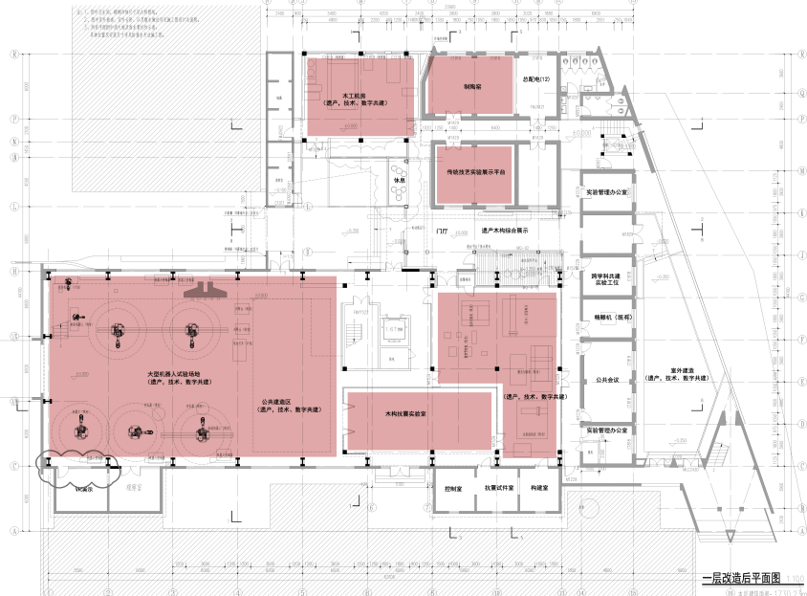

**2.二层实验及设备空间**

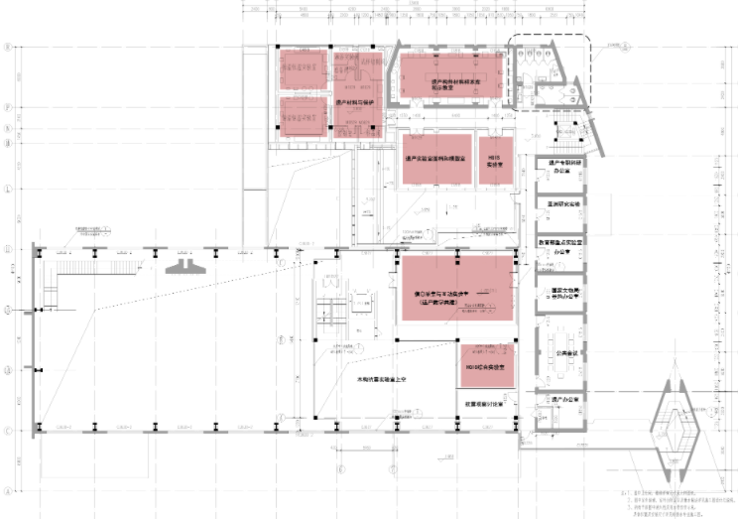

**3.三层实验及设备空间**

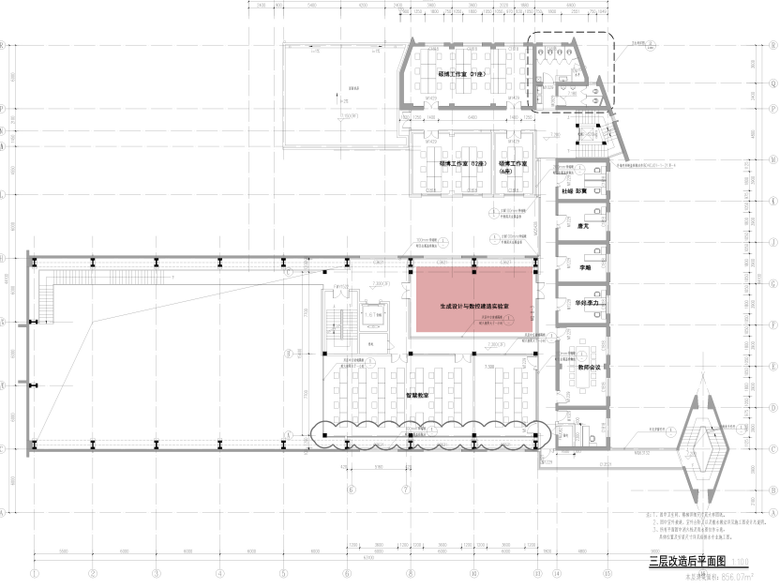

**4.四层实验及设备空间**

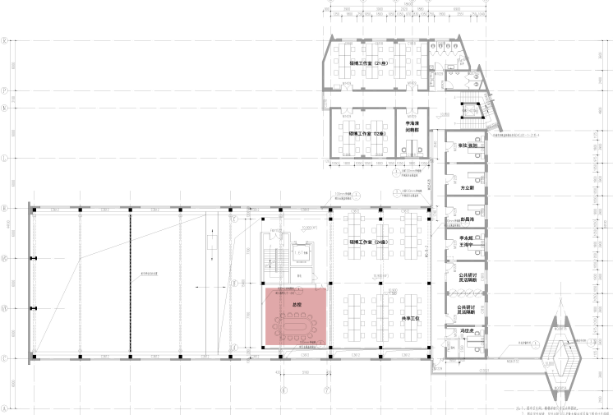

**5.五层实验及设备空间**

